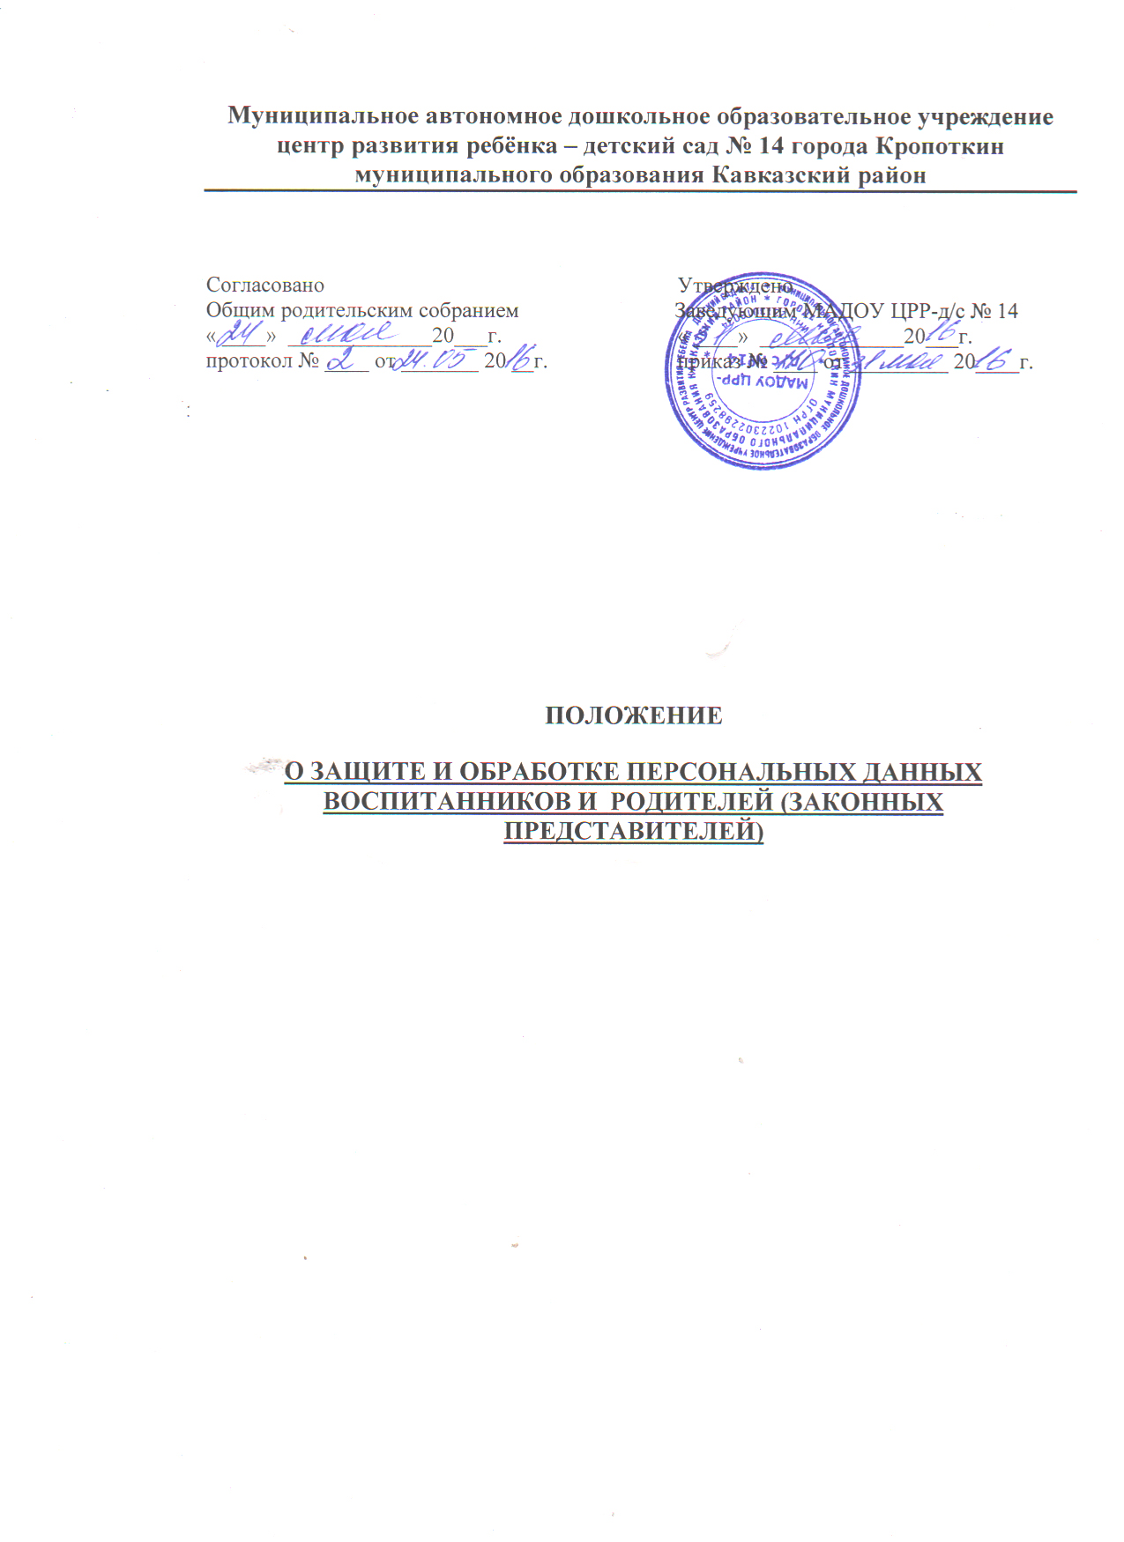

I. Общие положения

1.1. Настоящее Положение о защите персональных данных воспитанников и родителей (законных представителей) воспитанников муниципального автономного дошкольного образовательного учреждения центр развития ребёнка- детский сад № 14 города Кропоткин муниципального образования Кавказский район ( далее - МАДОУ) (далее – Положение) разработано в соответствии с Конституцией Российской Федерации, Гражданским кодексом Российской Федерации Трудовым кодексом РФ, Федеральным законом от 27.07.2006 №149-ФЗ «Об информации, информационных технологиях и о защите информации», Федеральным законом № 152-ФЗ от 27.07.2006 «О персональных данных» с изменениями и дополнениями, Постановлением Правительства Российской Федерации от 15.09.2008 N 687 "Об утверждении Положения об особенностях обработки персональных данных, осуществляемой без использования средств автоматизации», устава МАДОУ и регулирует отношения, связанные с обработкой персональных данных, включающие в себя производимые МАДОУ действия по получению, учёту, хранению, комбинированию, передаче персональных данных , воспитанников и родителей (законных представителей) или иному их использованию, с целью защиты персональных данных от несанкционированного доступа, а также неправомерного их использования и утраты.
1.2. Цель разработки Положения - определение порядка обработки персональных данных воспитанников и их родителей (законных представителей); обеспечение защиты их прав и свобод при обработке их персональных данных, а также установление ответственности должностных лиц, имеющих доступ к персональным данным, за невыполнение требований норм, регулирующих обработку и защиту персональных данных.

II. Основные понятия и состав персональных данных

2.1.Для целей настоящего Положения используются следующие основные понятия:
-персональные данные - любая информация, относящаяся к определенному или определяемому на основании такой информации человеку , в том числе его фамилия, имя, отчество, год, месяц, дата и место рождения, адрес, семейное, социальное, имущественное положение, образование, профессия, доходы, другая информация, необходимая МАДОУ для осуществления уставной деятельности;
- обработка персональных данных - сбор, систематизация, накопление, хранение, уточнение (обновление, изменение), использование, распространение (в том числе передача), размещение, обезличивание, блокирование, уничтожение персональных данных воспитанников и их родителей (законных представителей).
-конфиденциальность персональных данных - обязательное для соблюдения назначенных ответственных лиц, получивших доступ к персональным данным, требование не допускать их распространения без согласия субъекта или иного законного основания;
-распространение персональных данных- действия, направленные на передачу персональных данных воспитанников и их родителей (законных представителей). определенному кругу лиц (передача персональных данных) или на ознакомление с персональными данными неограниченного круга лиц, в том числе обнародование персональных данных воспитанников и их родителей (законных представителей) в средствах массовой информации, размещение в информационно-телекоммуникационных сетях или предоставление доступа к персональным данным работников каким-либо иным способом;
- использование персональных данных- действия (операции) с персональными данными, совершаемые должностным лицом МАДОУ в целях принятия решений или совершения иных действий, порождающих юридические последствия в отношении воспитанников и их родителей (законных представителей) либо иным образом затрагивающих их права и свободы или права и свободы других лиц;
-блокирование персональных данных - временное прекращение сбора, систематизации, накопления, использования, распространения персональных данных воспитанников и их родителей (законных представителей), в том числе их передачи;
-уничтожение персональных данных - действия, в результате которых невозможно восстановить содержание персональных данных в информационной системе персональных данных или в результате которых уничтожаются материальные носители персональных данных;
-обезличивание персональных данных - действия, в результате которых невозможно определить принадлежность персональных данных конкретному субъекту;
-общедоступные персональные данные - персональные данные, доступ неограниченного круга лиц к которым предоставлен с согласия родителей (законных представителей) или на которые в соответствии с федеральными законами не распространяется требование соблюдения конфиденциальности;
-информация - сведения (сообщения, данные) независимо от формы их представления;
-документированная информация - зафиксированная на материальном носителе путем документирования информация с реквизитами, позволяющими определить такую информацию или ее материальный носитель.
2.2.В состав персональных данных воспитанников и их родителей (законных представителей) МАДОУ входят документы, содержащие информацию о семейном положении, месте жительства, контактных телефонах, материальном положении и жилищных условиях, состоянии здоровья и другие данные необходимые для осуществления уставной деятельности МАДОУ.
2.3. Родителям (законным представителям) должны быть разъяснены юридические последствия отказа от предоставления своих и своего ребёнка персональных данных в случае, если обязанность предоставления персональных данных предусмотрена федеральными законами.
2.4. При оформлении ребёнка в МАДОУ родители ( законные представители) согласно Порядку приёма на обучение по образовательным программам дошкольного образования.
предоставляют следующие персональные данные:
- свидетельство о рождении воспитанника;
- документ, удостоверяющий личность родителя (законного представителя);
- данные, подтверждающие законность представления прав ребёнка;
- адрес регистрации и проживания, контактные телефоны родителей (законных представителей);
- сведения о месте работы (учебы) родителей (законных представителей);
- сведения о состоянии здоровья воспитанника;
- данные страхового медицинского полиса воспитанника;
- страховой номер индивидуального лицевого счета (СНИЛС) воспитанника и родителей (законных представителей);
- документ, подтверждающий право на льготу по оплате за присмотр и уход;
- фотографии воспитанника.
2.5. При оформлении компенсаций части родительской платы за присмотр и уход в МАДОУ, установленных действующим законодательством, родитель (законный представитель) предоставляет в следующие документы:
- копии свидетельств о рождении всех несовершеннолетних детей (рождённых в данной семье, усыновлённых, опекаемых приёмных);
- документ, удостоверяющий личность родителя (законного представителя), с регистрацией по месту жительства;
- копии документов, подтверждающих законность представления прав ребёнка (постановление об установлении опеки, доверенность на представление интересов ребёнка);
- свидетельства о браке или разводе (при разных фамилиях ребёнка и родителя);
- копия справки о банковских реквизитах родителя (законного представителя).
2.6. В информационных системах, с письменного согласия родителя (законного представителя) размещаются следующие персональные данные:
2.6.1.Воспитанника:
Фамилия
Имя
Отчество
Дата рождения
Пол
Гражданство
Место жительства
Место регистрации
Домашний телефон
ФИО родителей
Данные свидетельства о рождении
Данные медицинского полиса
Группа здоровья
Физ. группа.
Заболевания
Психолого-педагогическая характеристика
Дополнительная контактная информация
СНИЛС
Девиантное поведение
Инвалидность
2.6.2. Родителей ( законных представителей):
Фамилия
Имя
Отчество
Пол
Гражданство
Место жительства
Место регистрации
Домашний телефон
Степень родства с ребёнком
Мобильный телефон
Образование
Место работы
Должность
Рабочий адрес
Рабочий телефон
Дата рождения
Данные паспорта
E-Mail
ФИО детей
СНИЛС

2.7. Работники МАДОУ могут получить от самого воспитанника данные о:
фамилии, имени, отчестве, дате рождения, месте жительства, фамилии, имени, отчестве родителей (законных представителей) воспитанника.
2.8.Персональные данные воспитанника и родителя (законного представителя) являются конфиденциальной информацией и не могут быть использованы работниками МАДОУ в личных целях.

III. Порядок получения, обработки, хранения персональных данных.

3.1.. Родитель (законный представитель) предоставляет руководителю или работнику, имеющему допуск к персональным данным воспитанника, достоверные сведения о себе и своём ребёнке, а так же оригиналы и копии требуемых документов.
3.2. Руководитель МАДОУ обязан сообщить родителю (законному представителю) о целях, способах и источниках получения персональных данных, порядке их обработки.
3.3. Работники МАДОУ, имеющие право доступа к персональным данным не имеют права получать и обрабатывать персональные данные воспитанника и родителя (законного представителя) о его расовой, национальной принадлежности, политических взглядах, религиозных или философских убеждениях.
3.4.Обработка персональных данных воспитанников и их родителей (законных представителей), размещение их в информационных системах возможна только с письменного согласия родителей (законных представителей) воспитанника. (Приложение № 1 и Приложение № 2).
3.5.Согласие родителей (законных представителей) не требуется в следующих случаях:
а) обработка персональных данных осуществляется на основании федерального закона, устанавливающего ее цель, условия получения персональных данных и круг субъектов, персональные данные которых подлежат обработке, а также определяющего полномочия работодателя;
б) обработка персональных данных необходима для защиты жизни, здоровья или иных жизненно важных интересов воспитанника и родителя (законного представителя), если получение его согласия невозможно.
в) персональные данные являются общедоступными;
г) по требованию полномочных государственных органов в случаях, предусмотренных федеральным законом.
3.6. Согласие родителя (законного представителя) на обработку своих персональных данных и данных своего ребёнка может быть отозвано путем направления родителем (законным представителем) письменного заявления не менее чем за 3 дня до момента отзыва согласия ( Приложение № 3).
3.7. При передаче персональных данных воспитанника и родителя (законного представителя) руководитель МАДОУ или работник, имеющий допуск к персональным данным, должен соблюдать следующие требования:
- не сообщать персональные данные воспитанника или родителя (законного представителя) третьей стороне без письменного согласия, за исключением случаев, установленных федеральными законами.
- предупредить лиц, получивших персональные данные воспитанника или родителя (законного представителя), о том, что эти данные могут быть использованы лишь в целях, для которых они сообщены, и требовать от этих лиц подтверждения того, что это правило соблюдено. Лица, получившие персональные данные воспитанника или родителя (законного представителя), обязаны соблюдать режим секретности (конфиденциальности).
3.8. Режим конфиденциальности персональных данных снимается в случаях их обезличивания и по истечении срока их хранения.
3.9. Хранение и использование информации персональных данных воспитанника или родителя (законного представителя):
3.9.1.. Персональные данные воспитанника или родителя (законного представителя) могут быть получены, проходить дальнейшую обработку и передаваться на хранение, как на бумажных носителях, так и в электронном виде.
3.9.2. Персональные данные воспитанников и родителей (законных представителей) хранятся в местах с ограниченным доступом к этим документам.

IV. Доступ к персональным данным воспитанников и родителей (законных представителей).

4.1.Доступ к персональным данным воспитанника или родителя (законного представителя) разрешается только специально уполномоченным лицам, при этом указанные лица должны иметь право получать только те персональные данные воспитанника или родителя (законного представителя), которые необходимы для выполнения конкретной функции.
4.2. Право доступа к персональным данным воспитанников и родителей (законных представителей) имеют:
- заведующий МАДОУ;
- заместитель заведующего по ВМР;
- делопроизводитель;
- главный бухгалтер;
- бухгалтер
- старшая медсестра;
- воспитатели.
4.3.Каждый из вышеперечисленных сотрудников даёт письменное обязательство о неразглашении персональных данных (Приложение № 4).
4.4. Родители (законные представители) персональных данных имеет право:
4.5.Получать доступ к своим персональным данным и ознакомление с ними, включая право на безвозмездное получение копий любой записи, содержащей персональные данные.
4.6.Требовать уточнения, исключения или исправления неполных, неверных, устаревших, недостоверных, незаконно полученных или не являющихся необходимыми для МАДОУ персональных данных.
4.7.Получать от МАДОУ:
-сведения о лицах, которые имеют доступ к персональным данным или которым может быть предоставлен такой доступ;
-перечень обрабатываемых персональных данных и источник их получения;
-сроки обработки персональных данных, в том числе сроки их хранения;
-сведения о том, какие юридические последствия может повлечь за собой обработка его персональных данных;
-обжаловать в уполномоченный орган по защите прав субъектов персональных данных или в судебном порядке неправомерные действия или бездействия МАДОУ при обработке и защите их персональных данных.
4.8.Копировать и делать выписки персональных данных разрешается исключительно в служебных целях с разрешения заведующего.
4.9.Передача информации третьей стороне возможна только при письменном согласии.

V. Ответственность за нарушение норм, регулирующих обработку и защиту персональных данных.

5.1. Лица, виновные в нарушении норм, регулирующих получение, обработку и защиту персональных данных воспитанника и родителя (законного представителя), привлекаются к дисциплинарной и материальной ответственности, а также привлекаются к гражданско-правовой, административной и уголовной ответственности в порядке, установленном федеральными законами.
5.2. Руководитель МАДОУ за нарушение норм, регулирующих получение, обработку и защиту персональных данных воспитанника и родителя (законного представителя), несет административную ответственность, а также возмещает ущерб, причиненный неправомерным использованием информации, содержащей персональные данные воспитанника и родителя (законного представителя).

